# Vue

1. 核心思想：数据驱动和组件化
2. 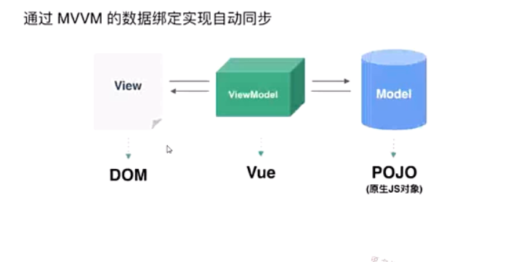Mvvm的数据绑定实现自动同步
3. View 视图层 viewmodel 实例化对象 model 模型
4. 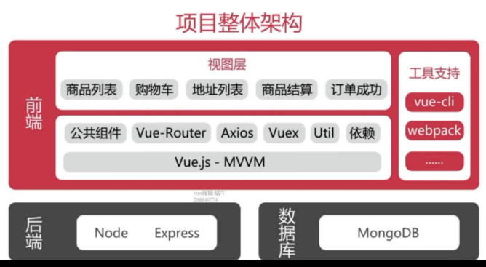
5. 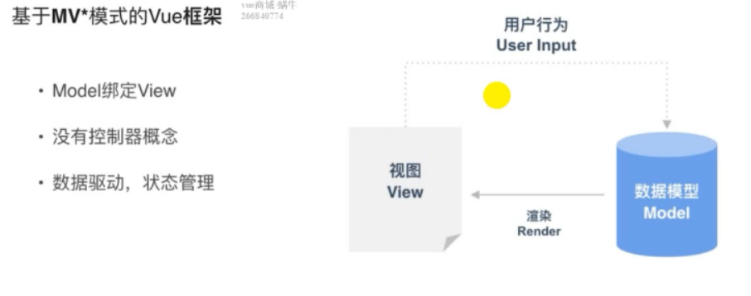
6. npm 依赖node 安装nvm来控制node版本，npm是包管理包，
7. vue-li 构建SPA应用

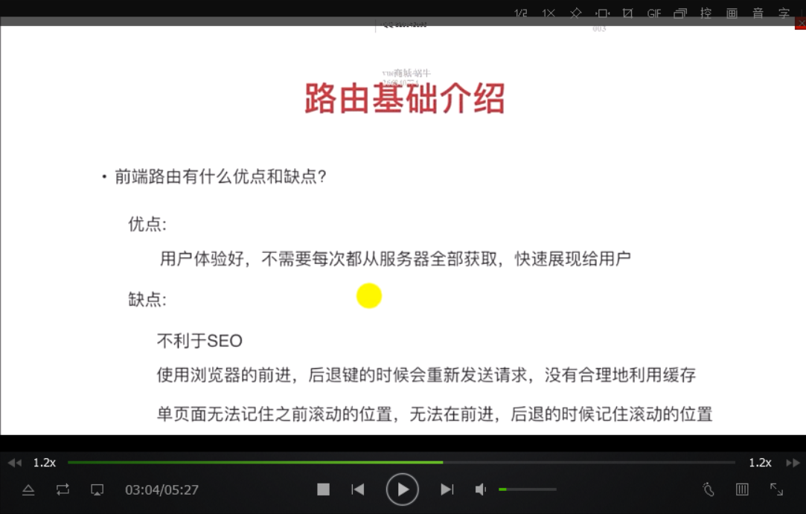

AMD 是 RequireJS 形成的规范化 模块定义 异步 define依赖在前

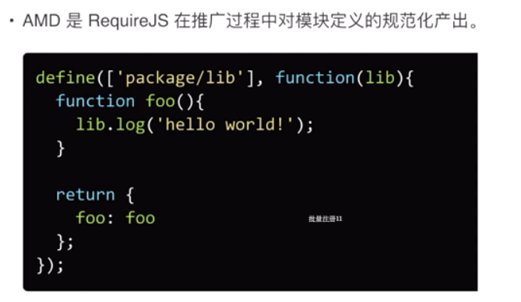

CMD 是seajs 形成的规范

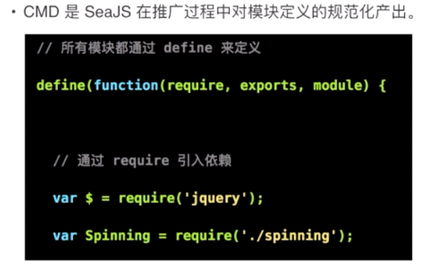

Commonjs 是后台js的规范 node 支持es6

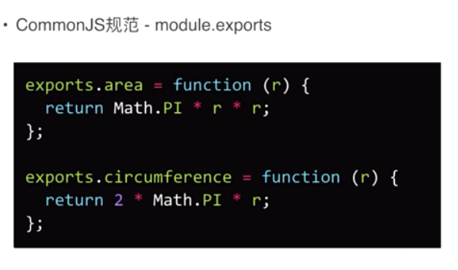

Es6 export import

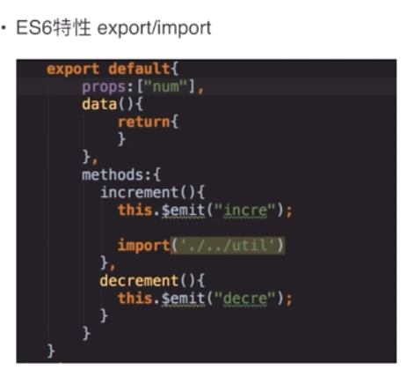

Node 1.基于chrome v8引擎高并发2单线程 （java为多线程）3.使用javascript

4 非阻塞IO

Node express 框架

搭建运行环境

安装